

คู่มือการใช้งานระบบสารสนเทศเพื่อบริการประชาชน (E-Service) สำหรับประชาชน


มีปัญหาการใช้งานระบบ
ติดต่อ โทร. 0-7557-6215
E-mail : OFFICE@NAIKUAN.Go.TH

องค์การบริหารส่วนตำบลในควน
อำเภอย่านตาขาว จังหวัดตรัง

การเข้าใช้งานระบบ E-SERVICE
- เข้าสู่ระบบหน้าเว็บไซต์ อบต.ในควน http://www.naikuan.go.th/index.php
- เข้าสู่ระบบ E-SERVICE ของ อบต.ในควน
http://www.naikuan.go.th/e-service.php
- เข้าใช้งานเพื่อกรอกแบบฟอร์มการใช้บริการแต่ละงาน
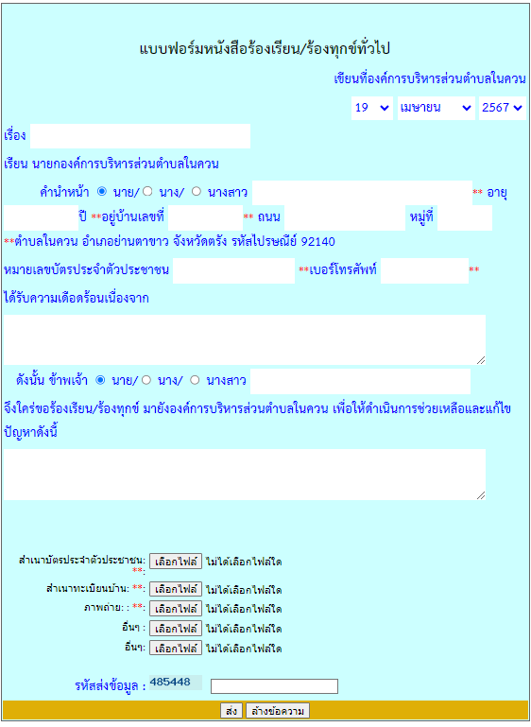
  - แบบฟอร์มหนังสือร้องเรียน/ร้องทุกข์ทั่วไป

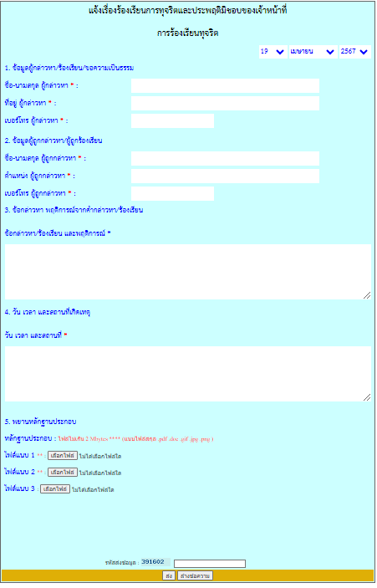
  - แบบฟอร์มเรื่องร้องเรียนการทุจริต

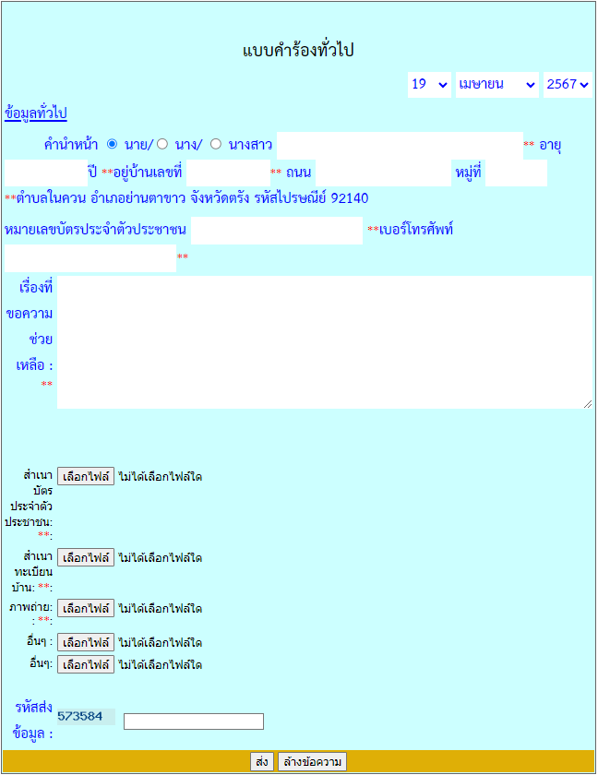
  - แบบคำร้องทั่วไป

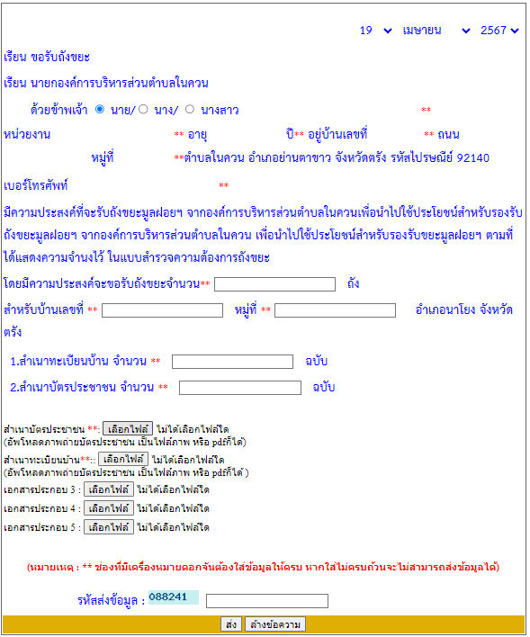
  - แบบขอรับบริการถังขยะมูลฝอย สิ่งปฏิกูล

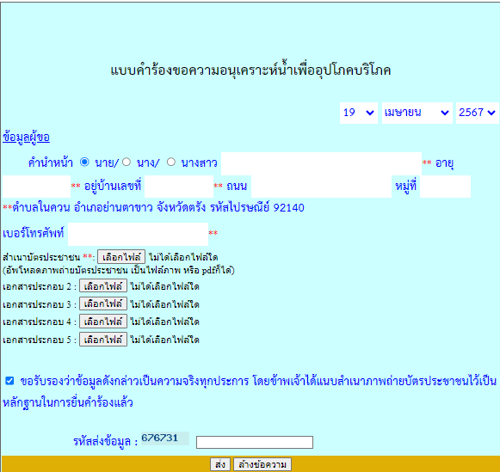
  - แบบคำร้องขอความอนุเคราะห์น้ำเพื่ออุปโภคบริโภค

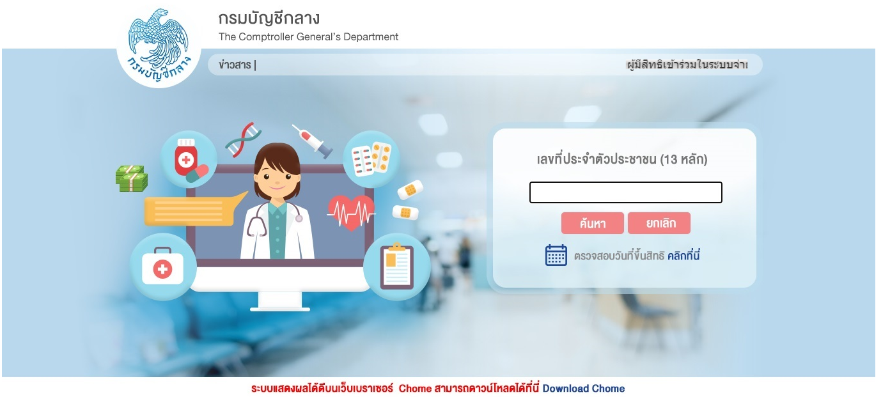
3.6 ระบบตรวจสอบสิทธิสวัสดิการ

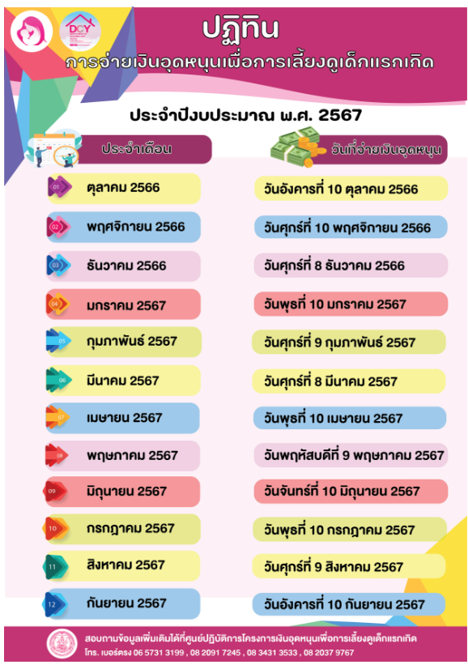
3.7 ระบบตรวจสอบสิทธิผู้มีสิทธิรับเงินอุดหนุนเพื่อการเลี้ยงดูเด็กแรกเกิด

